VILLE DE PARIS
Stade des Fillettes
PROJET DE CONSTRUCTION DE L'ESPACE GLISSE DE PARIS
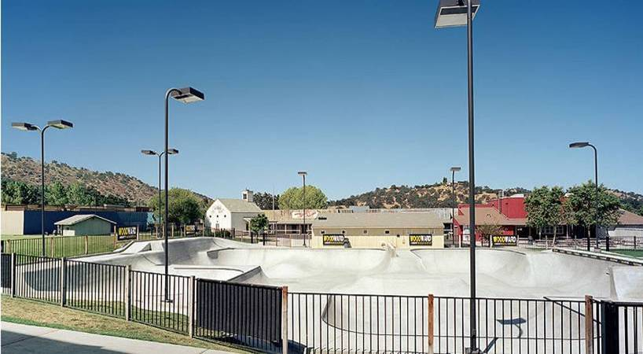
RESUME DU PROGRAMME

La ville de Paris a la volonté de se doter d'un espace de glisse acrobatique.
Cet équipement sera implanté au sein du complexe sportif des fillettes dans le 18ème arrondissement.

L'espace glisse de Paris est un équipement principalement dédié aux pratiques acrobatiques.

Objet du projet : Aménagement d’un espace glisse acrobatique
Emprise : Totale : 3545 m²
Aménagements sportifs : 1750 m²
Bâtiment : 250 m²

Budget prévisionnel du projet: 2 700 000€ TTC
Fin prévisionnelle des études : Fin 2006
Fin prévisionnelle des travaux : Fin 2007

Ce document est un résumé du programme qui sert de base aux études de conception.

1° PARTIE : Le concept

1.1 – Un espace de glisse acrobatique :
L'espace glisse de Paris possède une triple vocation :
  - Un équipement traitant tous les niveaux de pratique
  - Un équipement phare de la ville de Paris
  - Un équipement à dimension parisienne avec fort ancrage local dans le 18ème.

1.2 – Les publics cibles :
Les publics cibles sont les personnes qui pratiquent les glisses urbaines acrobatiques, primo débutants et spécialistes.
- Pour les spécialistes : Ce sont plutôt des adolescents et des jeunes adultes.
- Les Primo débutants représentent un public plus large allant de l’enfant (scolaire) à l’adulte.
Trois types d'engins sont généralement utilisés : BMX, roller et skateboard.

1.3– Couverture :
- Une couverture nécessaire
La couverture totale de l'équipement est judicieuse. Si elle n’est pas réalisée dès le début, sa possible implantation doit être prise en compte dès la première phase du projet (ex : emprise des poteaux).
- Type : couverture souple en toile tendue.
C’est ce qui semble être le meilleur compromis qualité/coûts. Elle reste ouverte et ne dénature pas l’équipement dans sa volonté de proximité.

1.4 – Ambiance du site :
L'aire de glisse doit répondre à trois impératifs en matière d'ambiance :
- Un équipement sportif parisien : qui comme la majorité des équipements sportifs de la ville de Paris, doit être Accueillant, convivial, paysagé
  - Un lieu de socialisation pour les adolescents : espace pour ce retrouver « entre soi », traité à l'image des ses utilisateurs principaux. Il n'existe que peu de lieux réservés aux adolescents. Cet équipement sera donc un lieu de socialisation, de rencontres et d'échanges pour ce public principal.
  - Un lieu de spectacle pour les passants : La spectacularisation n'est pas le but premier de l'équipement mais la possibilité pour les passants de regarder ces activités ne doit pas être mise de côté.

2° PARTIE L'existant

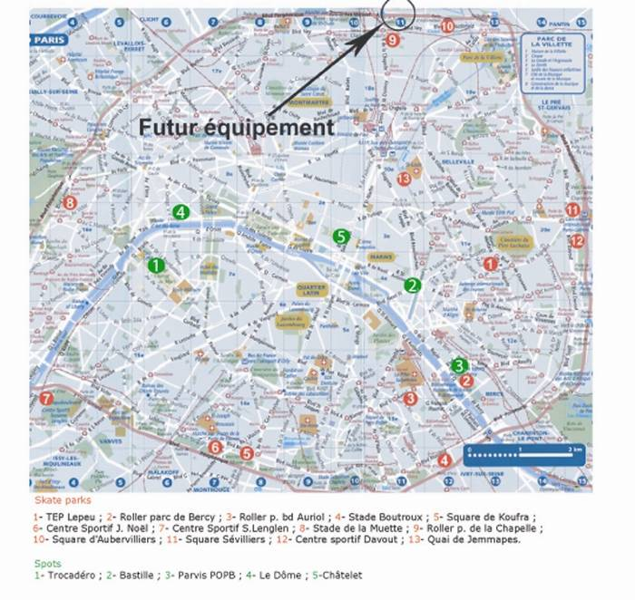
2.1– Situation géographique de l'équipement
- Un équipement dans Paris
L'équipement se situera dans le complexe sportif des Fillettes, au 54 bis boulevard Ney dans le 18ème arrondissement. A proximité de la porte de la Chapelle l'équipement a pour objectif de devenir un haut lieu des pratiques de glisse urbaine comme ceux répertoriés sur la carte ci contre.
L'ensemble des skateparks parisiens (en rouge) ainsi que les principaux spots de pratiques dans la ville (en vert) sont répartis sur tout le territoire de la ville.
L’espace de glisse des Fillettes participera ainsi au rééquilibrage des implantation de skatepark parisien au profit du nord de Paris.

2.2– Parcelle:
- Un équipement dans le stade de fillettes
L'espace de glisse sera situé au sein même du complexe des Fillettes (terrain de football, gymnases, tennis) qui devrait subir une rénovation.
- Superficie totale de la parcelle : 4995 m²
- Description de l'existant :
La parcelle est actuellement une friche appartenant au comité d'entreprise de la SNCF.
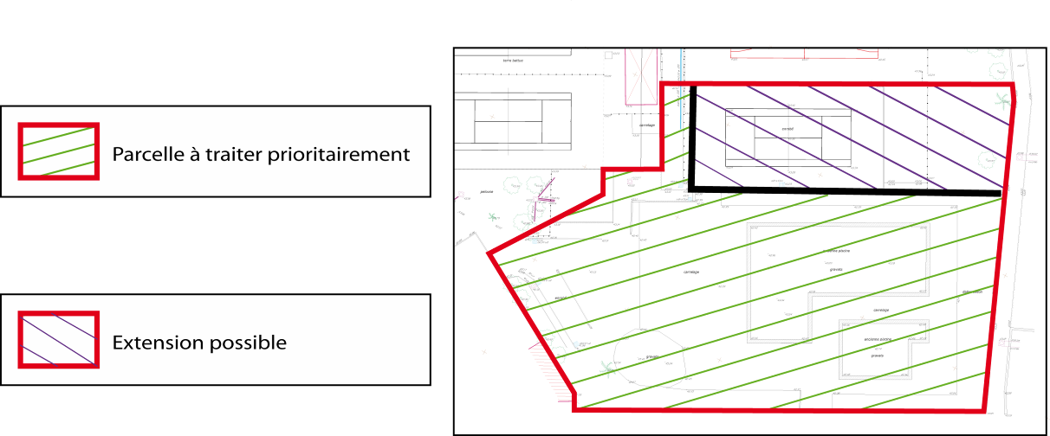
On trouve sur cette parcelle d'anciennes piscines, remplies de gravats et de végétaux, un local technique souterrain
3545 m²
1450 m²
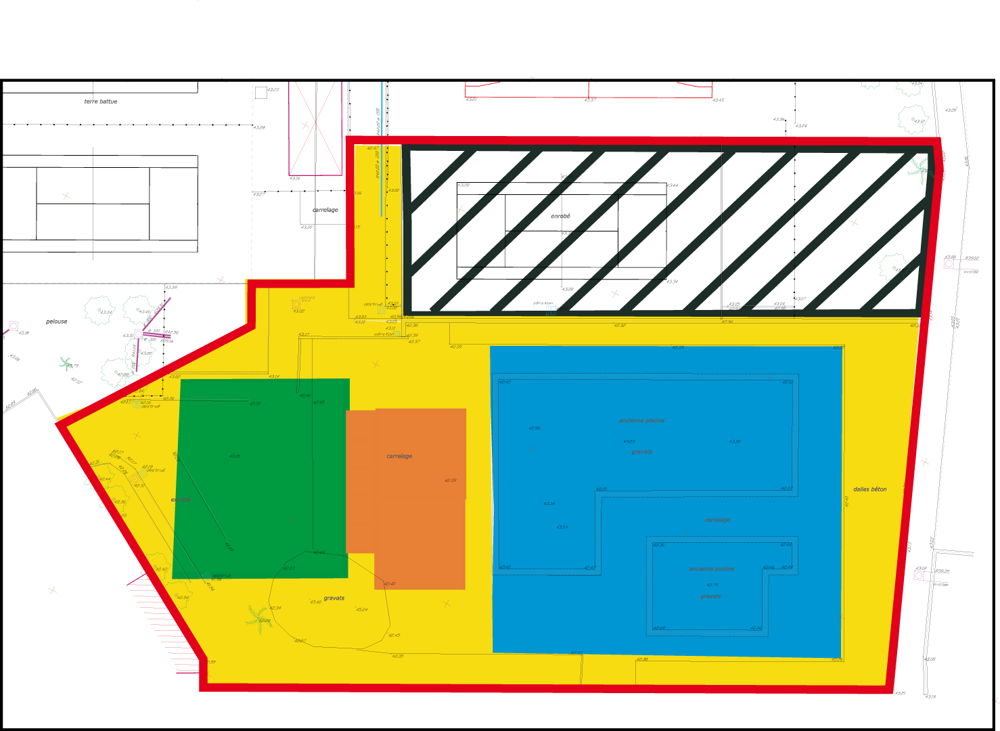
3° PARTIE Description des équipements attendus

3.1 – Présentation simplifiée du projet
Plan des différentes zones
Hors programme
Le projet comporte que 2 zones séparées par un bâtiment d'accueil.
Parvis + circulations + espaces verts: environ 1795m²

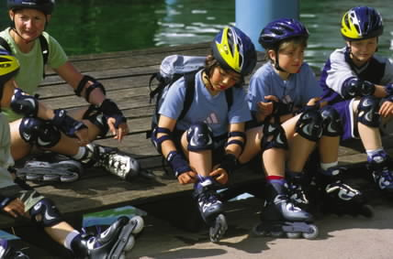
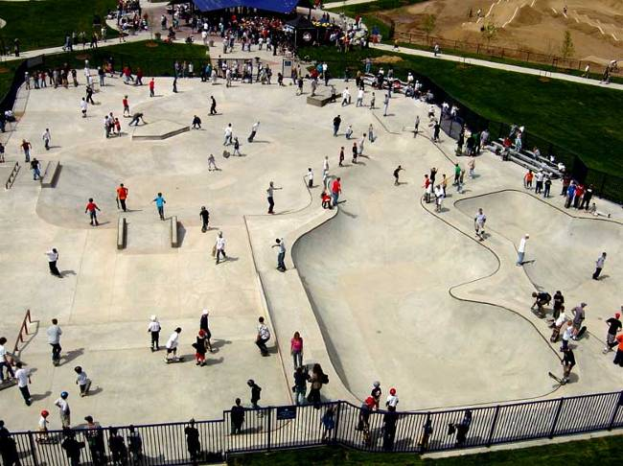
Bâtiments : 250m²
Zone débutants : 500m²
Aire hybride Bowl et Street : 1250m²

3.2 –Aménagements fonctionnels :

- Le sol : C’est une composante essentielle d’un bon "spot’".il sol constitue la base de la surface de pratique. Il fait donc l'objet d'un traitement particulier.
- Place ou parvis de distribution : distribue les flux de pratiquants, c'est aussi un lieu de rencontre, il permet l'accès à l'espace de glisse.
- Bâtiment d’accueil : Le bâtiment accueille les associations, les scolaires, les sanitaires, les vestiaires, centre de premiers secours et un local de stockage. La répartition des surfaces doit se faire comme suit : Accueil : 15 m², Sanitaires : 20 m², 2 Vestiaires : 50 m², Bureaux : 20 m², Réunion : 40 m², Infirmerie : 10 m², Local de stockage : 30 m².TOTAL SURFACE NET; 185 m², TOTAL SURFACE SHON; 250 m²
- La zone de circulation : pour le cheminement des pratiquants d'une zone à l'autre. Elle doit permettre une visibilité sur toutes les aires d'évolution, elle peut être surélevée.
- Contrôle d’accès : l’accès à l’équipement doit pouvoir être contrôlable.
- Espaces verts : Rendre les abords des zones de pratiques plus conviviaux. Créer un lieu de rencontre et de "vie" pour adolescents. L'ombrage sur l'équipement est important, il permet d'éviter la chaleur en été et cela renforce la convivialité en créant un espace vivable.
- Tribunes : Tribunes de 300 personnes
- Éclairage : En hiver la nuit tombe vite, il faut prévoir un éclairage pour permettre de pratiquer en fin d'après midi.
- Couverture : La couverture des équipements doit être envisagée dans la conception de l’équipement même si celle-ci n’est pas réalisée dans un premier temps. C’est d’abord la zone débutant, afin de garantir une régularité des enseignements ou des cours. Dans un second temps la zone hybride bowl/street.

3. 3 – Équipements sportifs
Les 2 zones remarquables, et originales, de pratique de l'équipement sont les suivantes :

- Zone débutant
Destinée à l'apprentissage, c'est une zone d’évolution pour l’initiation et les activités de groupe.
  - Équipements : Surface recevant divers équipements : lanceurs, murets, barres de glisse, etc. Spécificité des équipements : hauteur relativement faible, éléments larges pour rassurer et sécuriser le débutant, rayons des courbes plutôt doux, des plans inclinés à faible angulation, murets et barres de glisses entre 10 et 40cm de haut.
  - Dimensions de la zone : Cette aire sera dimensionnée pour 25 à 30 personnes => 500 à 600m², 60% de l'espace au sol, libre de tout équipement
  - Fonctions : une multitude de configurations afin de permettre l'apprentissage des 3 mouvements de bases (rouler, sauter et glisser) dans plusieurs situations.
Atelier de motricité. Tout ou une partie des éléments peuvent être déplacés par les encadrants.
  - Accès : C'est une zone où l'accès doit être obligatoirement encadré (association, professeurs)

- L'aire hybride Bowl/Street
Cette zone hybride doit permettre de pratiquer deux modalités d'activités.
La première modalités est la courbe où l'on retrouve des formes arrondies, des sauts…, c'est une modalité plutôt orientées roller et BMX.
La deuxième modalité est le street où l'on retrouve des modules rappelant les configurations urbaines (Gap, ledge, marches, etc…)
  - Équipements : Deux types d'équipements sont nécessaires : Des modules orientés Roller/BMX (favorisant la courbe et les sauts ; Des modules orientés skate.
  - Dimensions de la zone : Cette zone devra faire environ 1250 m². Pour accueillir simultanément une soixantaine de pratiquants.
  - Fonctions : Sur cette zone mixte les deux notions de courbe et de street doivent vraiment être présentes. On doit retrouver des lignes roller/BMX et des lignes skate, qui ne doivent pas se croiser
  - Accès : C'est une zone où l'accès sera surveillé.
  - Type de matériaux : Surfaces de roulement Prioritairement en béton

3. 4 – Schéma d'organisation fonctionnelle : schéma de principe
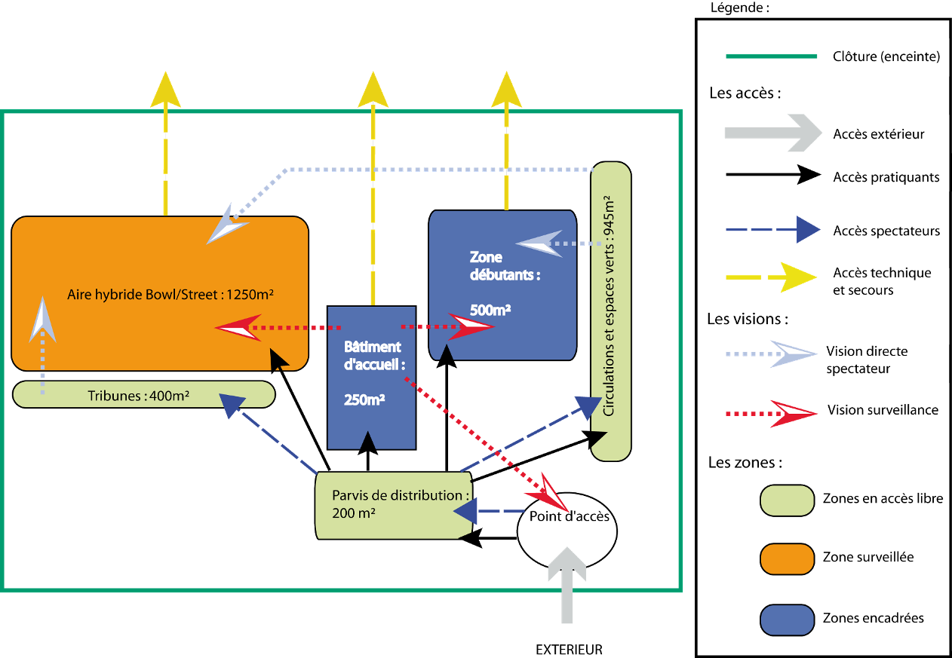

3.5 – Tableau récapitulatif des surfaces :
Zones | Thèmes | Public | Accès | Surface en m²
Aménagements fonctionnels
Place/Parvis de distribution | Zone de distribution des flux | Tous les pratiquants et publics | Libre | 200
Bâtiment d'accueil | Association, local de rangement | Association, scolaire, encadrants | Encadré | 250
Circulations | Distribution des pratiquants dans l'équipement | Tous les pratiquants | Libre | 350
Tribunes | Accueil des spectateurs (300 places) | Spectateurs | Encadré | 400
Espaces verts | convivialité |  | Libre | 595
Sous total |  |  |  | 1795
Équipements sportifs
Zone débutant | Initiation, modularité, apprentissage | Associations, scolaires | Encadré | 500
Aire Hybride Bowl/Street | Pratique acrobatique | Tous les pratiquants | Surveillé | 1250
Sous total |  |  |  | 1750
Total équipement |  |  |  | 3545m²

4° PARTIE Budget et Planning prévisionnel

4.1 – Budget prévisionnel :
Le montant prévisionnel du projet est de : 2 700 000€ TTC

4.2 – Planning prévisionnel des opérations:
ETUDE PRELIMINAIRE |  | MAITRISE D'OEUVRE |  | TRAVAUX
Démarrage études programmation | Septembre 2005 | Diagnostic+début esquisse | Juin 2006 | Sélection entreprise | Mars 2007
Remise études | octobre 2005 | Esquisse | Juillet 2006 | Travaux | Avril 2007  à  Novembre 2007
Remise études | octobre 2005 | Avant Projet Sommaire | Août 2006 | Travaux | Avril 2007  à  Novembre 2007
Consultation marché Moe | Janvier 2006 | Avant Projet Détaillé+dépôt permis construire | Septembre 2006 | Travaux | Avril 2007  à  Novembre 2007
Consultation marché Moe | Janvier 2006 | Projet | Octobre 2006 | Travaux | Avril 2007  à  Novembre 2007
Désignation maîtrise d'œuvre | Mai 2006 | Consultation entreprise | Novembre 2006 | Réception travaux | Décembre 2007
5° PARTIE Vos Commentaires
Cet page vous est destinée pour vous permettre de noter vos remarques et commentaires

